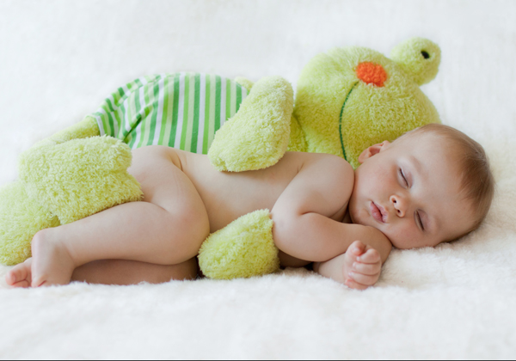
Режим сна - нарушать нельзя.
Только во время сна ребенок получает полный отдых. Сон должен быть достаточно продолжительным: дети 2 -3 лет спят 14 часов в сутки; 5-7 лет по 10-12 часов в день. Из этого времени необходимо выделить часа полтора - два для дневного сна. Дети должны ложиться не позднее 8—9 часов вечера. Не секрет, что при нехватке сна у ребенка скачет настроение, он срывается, физиологические процессы протекают ненормально, ребенок чувствует непосильную усталость, защитные механизмы организма работают очень плохо, теряется бдительность. Дети же не могут рассказать об этом, и дистресс выливается в гиперактивное поведение. Ученые подтвердили, что если ребенок ложится спать в разное время, он будет вести себя плохо. Причем, поведение ухудшается, чем дольше ребенок лишен нормального режима сна. При этом режим сна нельзя нарушать ни на выходных, ни на летних каникулах, подчеркивают педиатры.
Очень часто дети нарушают режим сна с молчаливого согласия родителей. Они или идут на поводу у детей, либо используют сон как наказание. Это не приемлемо. Ребенок не должен воспринимать сон как наказание именно так позиционируют «отправку» ребенка спать многие родители: «ах, ты набезобразничал, ну-ка выключай телевизор и иди в кровать». Если вы просто таким образом отправили ребенка в кроватку – это далеко не гарантия того, что он моментально заснет. Засыпание не должно ассоциироваться у малыша со стрессом. не вынуждайте его укладываться в одиночестве. Это самый простой путь не только к расстройству сна, но и вообще к появлению ряда серьезных психологических проблем. Ребенка надо приучать к режиму сна с младенчества, для этого родителям необходимо приложить усилия и ввести ритуал для отхода ко сну:
- Ритуал проводит один человек.
- Комната для сна готова заранее (убрали игрушки, приглушили свет, разобрали кровать, выбрали пижаму, проветрили комнату).
- Действия ритуала приятны и ребенку, и взрослому. Ведь достаточно долгое время вам придётся повторять их изо дня в день.
- Продолжительность, последовательность и составляющие ритуала зависят от возраста и предпочтений малыша.
- Ритуал проводится один раз перед каждым из снов.
- Ритуал организован в правильное время, учитывая возраст и нормы сна и бодрствования ребенка.
Обычно около трех дней уходит на то, чтобы подобрать подходящий ребенку ритуал, примерно 2 недели нужно, чтобы ритуал стал привычным.
Все малыши разные (темперамент, возраст, потребности), именно поэтому для каждой семьи ритуал будет разным. Одному ребенку нужна песенка или спокойная музыка, другому – почитать или посмотреть книжку, третьему – расслабляющие поглаживания перед сном.

Благодаря ритуалам дети:
- Понимают, что пришло время ложиться спать, ведь малыш хорошо знает, что после одного действия мама сделает другое, «все как обычно, нет причин нервничать».
- Расслабляются, получают удовольствие от приятных действий.
- Мягко готовятся ко сну – ритуал вводит ребенка в сон.
- Насыщаются любовью и вниманием самого родного человека перед сном. Это важно, т.к. на определенном этапе развития малыши могут воспринимать «сон» как разлуку.
Находитесь в режиме «здесь и сейчас» в момент ритуала – не отвлекайтесь на другие дела, только вы и ваш малыш. Обнимайте и целуйте вашего кроху перед сном, пусть он чувствует себя самым дорогим и желанным, дайте ему чувство защищенности и покоя.
Если родители с самого рождения будут приучать своих детей соблюдать режим сна, объяснять им важность соблюдения режима тогда малыши получат гармоничное физическое, интеллектуальное и духовное развитие и вырастут крепкими и здоровыми детьми.

